Dossiers techniques

Spécifications fonctionnelles

# Introduction

Ce document vise à décrire le fonctionnement futur de la génération des dossiers techniques. Il décrit l’interface utilisateur, les choix que l’utilisateur peut sélectionner et les pages présentes sur le fichier généré en fonction des options utilisées et des produits sélectionnés.

# Synthèse des pages

* Page modèle
  + Croquis page unique
  + Collection conformation B (Bonnet B)
  + Collection conformation D (Bonnet D)
* Page Sommaire
  + Sous-Traitance
  + Négoce
* Page Nomenclature de Confection
  + Scans composants sur page unique
* Fiche technique
  + Croquis page unique
* Page Gamme
  + Afficher temps
* Page Nomenclature de Conditionnement
* Page Détail
* Page Gamme Extérieure
  + Traduction Gamme Extérieure
  + Afficher temps
* Conditionnement et Annexes
* Commande d’achat Excel par mail
* Nombre de points en annexe

# Interface et Workflow

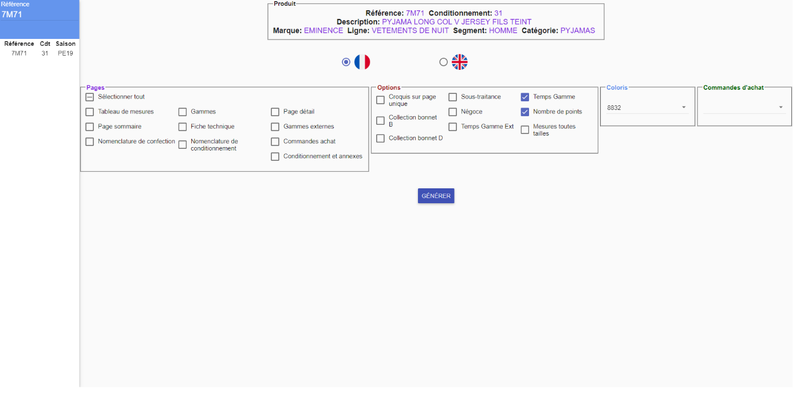

Tout d’abord il faut saisir la référence produit (4 caractères) dans la zone prévue à cet effet.

# 

Insertion de la référence (*4 caractères*)

Exemple : 7M71

Les résultats s’affichent en dessous, et il suffit de cliquer sur le produit voulu.

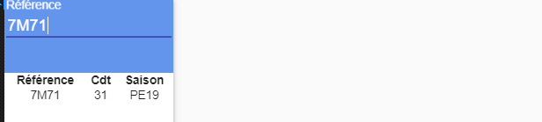

Lorsque l’utilisateur a cliqué sur un produit, les différentes options s’affichent. La première liste déroulante permet de cibler un ou plusieurs coloris. La seconde liste fait l’état de toutes les commandes non soldées à ce jour contenant le produit en question. Dans les deux listes il est possible de sélectionner une ou plusieurs options.

Le bouton « Sélectionner tout » permet de sélectionner ou désélectionner toutes les options de la page.

Chaque option rajoute une page dans le dossier technique, qui est généré lors du clic sur le bouton « Générer ».

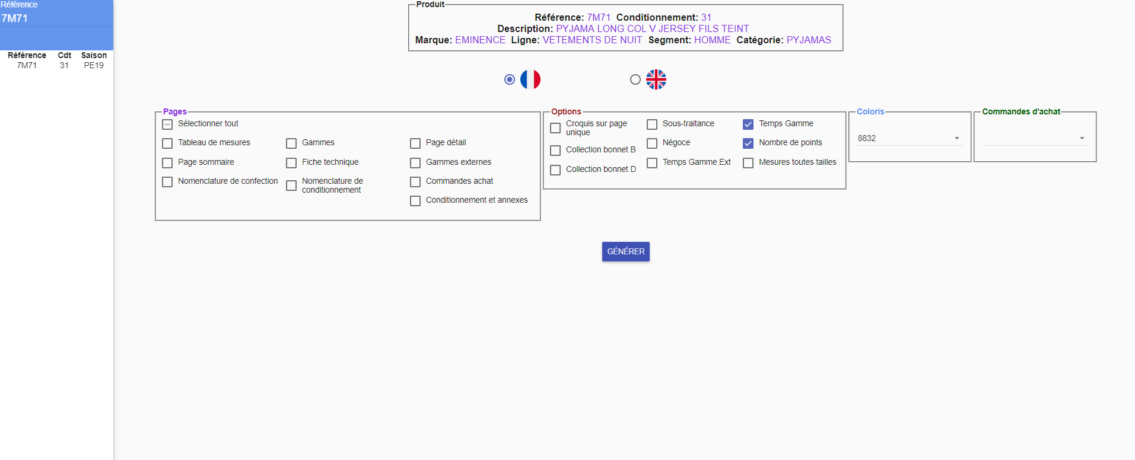

|  |
| --- |
| Choix possibles avant la génération |
|  |
| Différents coloris (pour la corsetterie, les différents coloris existent en plusieurs exemplaires pour chacun des bonnets) |
|  |
| Commandes d’achat à ce jour non soldées. Ont besoin d’être sélectionnées pour figurer dans le document et/ou pour être envoyées par mail. |

## Equivalent PLM

Sélectionner produit et taper ensuite la référence

# Logique de génération

Le système sera capable de générer un dossier technique pour chaque type de référence (Produit Fini, Lot, Colis Type).

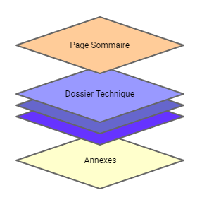Lorsque la référence concerne un produit fini unitaire ou un lot, le DT sera constitué comme tel :

Différents coloris possibles

Page de garde

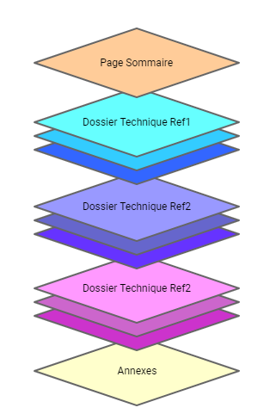Lorsque la référence concerne un colis, le DT contiendra toutes les références contenues dans le produit saisi. (Ici, on a pris le cas d’un colis contenant trois références)

Page de garde

# En-tête

## Résultats

Contient les informations suivantes :

* Référence
* Saison
* Ligne
* Famille / Sous-Famille
* Ligne de produits
* N° Gabarits
* Code de conditionnement
* Taille informatique (Taille de base pour Eminence)
* Taille conso (Libellé de la taille de base pour le consommateur)
* Numéro de Lot
* Date de création
* Date d’édition
* Référence imposée par le fournisseur



# Page de présentation

## Résultats

|  |  |
| --- | --- |
| Description | Visuel |
| Page de présentation du produit, ou figurent un schéma ainsi que les différents coloris de celui-ci |  |

## Remarques

Cette page apparait toujours au début du document peu importe les options cochées.

Cette page risque fortement d’être sujette à des changements : Aujourd’hui on ne dispose que d’une image pour un produit fini unitaire, mais à l’avenir elle sera peut-être construite manuellement s’il s’agit d’un lot.

Rechercher le vrac dans le PLM puis cliquer sur Images

## Equivalent PLM

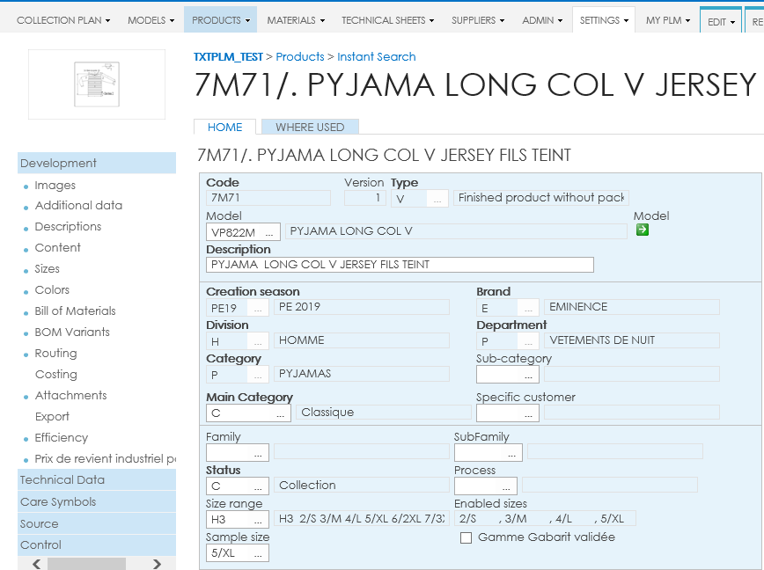

# Page modèle

## Résultats

### Page modèle

|  |  |
| --- | --- |
| Description | Visuel |
| Pages comprenant :   * Le croquis technique du produit à gauche avec les différentes mesures lettrées * Le tableau desdites mesures sur la droite, avec les différents types de mesures, libellés de tailles et tolérances.   Si aucune collection conformation n’est cochée, le maximum de documents apparait :   |  |  | | --- | --- | | Corsetterie | Un document pour chaque bonnet | | Pyjama | Un document pour le haut et un document pour le bas s’il contient deux gabarits | | Autre | Un document unique | |  |

### Croquis page unique

|  |  |
| --- | --- |
| Description | Visuel |
| Le croquis technique du produit est affiché en plein écran. |  |

### Collection conformation

|  |  |
| --- | --- |
| Description | Visuel |
| Pages comprenant :   * Le croquis technique du produit à gauche avec les différentes mesures lettrées * Le tableau desdites mesures sur la droite, avec les différents types de mesures, libellés de tailles et tolérances.   Si une collection conformation est cochée, les documents suivants apparaissent :   |  |  | | --- | --- | | Corsetterie | Un document correspondant à la collection conformation choisie | | Pyjama | Un document pour le haut et un document pour le bas s’il contient deux gabarits | | Autre | Un document unique | | Ou |

## Equivalent PLM

Sélectionner l’onglet Mesures

Sélectionner la nomenclature

## 

# Page nomenclature de confection

## Résultats

### Scans composants sur page unique

Affiche sur une page séparée les scans des composants.

### 

### Page nomenclature de confection

|  |
| --- |
| Description |
| Affiche un tableau pour chacun des coloris des vracs, contenus dans les coloris des PF générés.  Récapitulatif de la nomenclature de coupe, de confection.  Consommation de chacun des composants en fonction des différentes tailles du vrac.  En fonction de la référence choisie :   |  |  | | --- | --- | | PF | Pour chaque coloris sélectionné, un tableau de quantités concernant les composants du vrac associé au PF. | | Lot | Pour chaque coloris sélectionné, un tableau de quantités concernant les composants de chaque vrac contenu dans le lot. | | CT | Pour chaque coloris sélectionné, un tableau de quantités concernant les composants chaque vrac associé à chaque PF dans le CT. | |

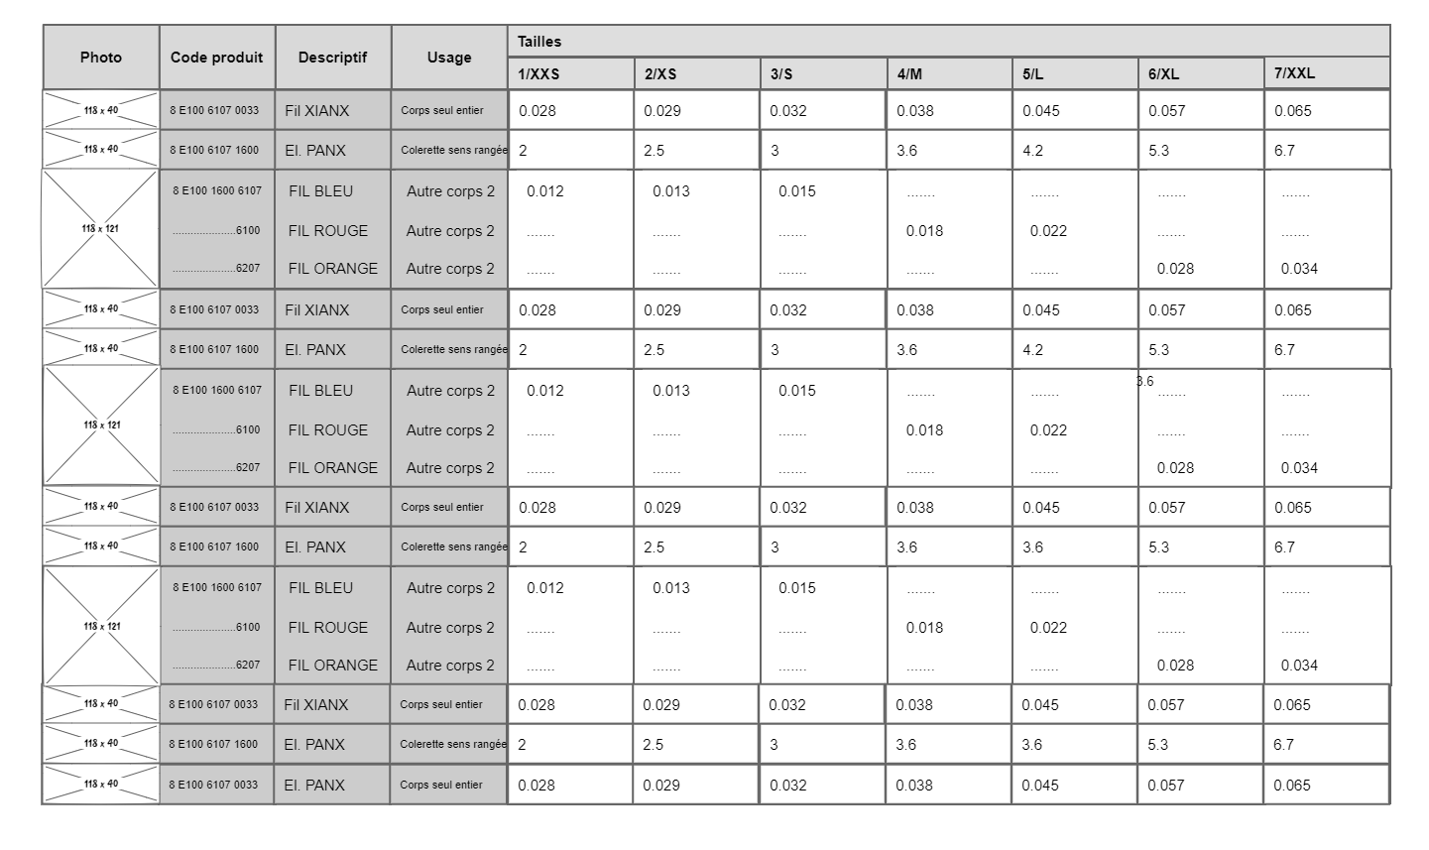

## Equivalent PLM

Chercher le vrac et cliquer sur Nomenclature

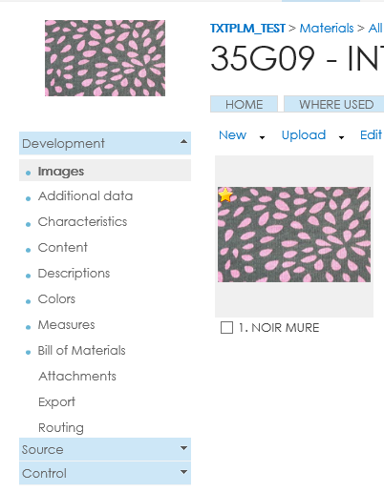 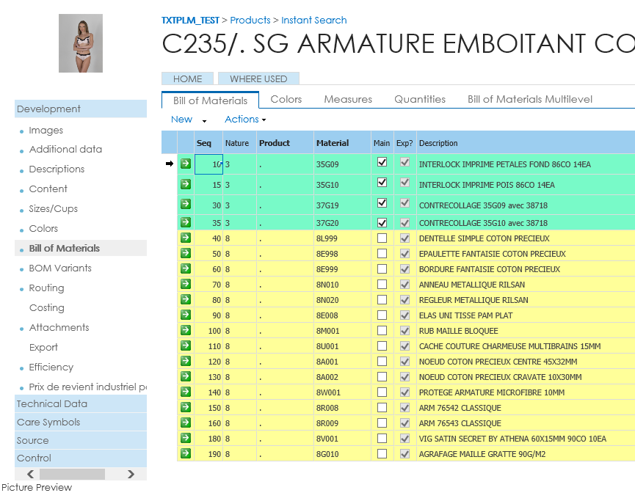

Chaque composant peut être ouvert à part en cliquant sur la flèche, et dispose de ses propres images

## 

# Page nomenclature de conditionnement

## Résultats

|  |  |
| --- | --- |
| Description | Visuel |
| Affiche un set de cartouches, réparti sur une ou plusieurs pages, contenant des informations sur chacun des composants intervenant dans le conditionnement de l’article. |  |

## Remarques

Cette page risque fortement de changer à l’avenir.

## Equivalent PLM

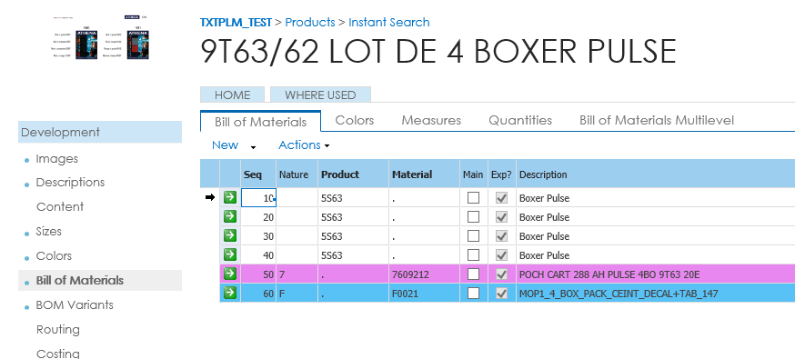

Il s’agit des non-vracs en violet et bleu, ouvrables séparément

Sélectionner la nomenclature du PFU, Lot ou CT

# Page Gamme

## Résultats

### Page Gamme

|  |  |
| --- | --- |
| Description | Visuel |
| Informations sur les diverses opérations nécessaires à la confection d’un article.  Les opérations sont divisées en grandes fonctions (coupe, préparation, montage, confection, conditionnement, …)  Doivent figurer sur cette page :   * Numéro de Séquence * Code opération * Niveau et grande fonction * Description * Commentaires éventuels * Opération pointée ou non (si oui, un code-barres est imprimé sur la fiche suiveuse, sinon il s’agit d’informations sur l’opération précédente) * Impression sur la fiche suiveuse ou non |  |

### Afficher Temps

|  |  |
| --- | --- |
| Description | Visuel |
| Informations sur les diverses opérations nécessaires à la confection d’un article.  Les opérations sont divisées en grandes fonctions (coupe, préparation, montage, confection, conditionnement, …)  Doivent figurer sur cette page :   * Numéro de Séquence * Code opération * Niveau et grande fonction * Description * Temps alloué pour chaque opération * Commentaires éventuels * Opération pointée ou non (si oui, un code-barres est imprimé sur la fiche suiveuse, sinon il s’agit d’informations sur l’opération précédente) * Impression sur la fiche suiveuse ou non |  |

# Page Gamme Extérieure

## Résultats

### Page Gamme Extérieure uniquement

|  |  |
| --- | --- |
| Description | Visuel |
| Informations sur les diverses opérations nécessaires à la confection d’un article.  Les opérations sont divisées en grandes fonctions (coupe, préparation, montage, confection, conditionnement, …)  Doivent figurer sur cette page :   * Numéro de Séquence * Code opération * Niveau et grande fonction * Description * Commentaires éventuels * Opération pointée ou non (si oui, un code-barres est imprimé sur la fiche suiveuse, sinon il s’agit d’informations sur l’opération précédente) * Impression sur la fiche suiveuse ou non |  |

### Page Gamme Extérieure + Temps alloué

|  |  |
| --- | --- |
| Description | Visuel |
| Informations sur les diverses opérations nécessaires à la confection d’un article.  Les opérations sont divisées en grandes fonctions (coupe, préparation, montage, confection, conditionnement, …)  Doivent figurer sur cette page :   * Numéro de Séquence * Code opération * Niveau et grande fonction * Description * Temps alloué pour chaque opération * Commentaires éventuels * Opération pointée ou non (si oui, un code-barres est imprimé sur la fiche suiveuse, sinon il s’agit d’informations sur l’opération précédente)   Impression sur la fiche suiveuse ou non |  |

## Remarques

* Quelques problèmes de traduction. Selon les langues, certaines descriptions sont absentes (Tchèque, Slovaques), voir totalement manquantes ou incohérentes (Anglais, Roumain)

# Fiche Technique

## Résultats

### Fiche Technique

|  |  |
| --- | --- |
| Description | Visuel |
| Informations techniques sur les points de couture, notamment leur code, type et fil utilisé.  Croquis technique en petit format sur la gauche. |  |

### Croquis page unique

|  |  |
| --- | --- |
| Description | Visuel |
| Croquis technique prenant toute la page |  |

# Fiche Sommaire

## Résultats

|  |  |
| --- | --- |
| Description | Visuel |
| Annexes diverses allant de détails sur les découpes et plis à des détails sur les bonnets comme le diamètre ou la profondeur, ainsi que sur les opérations de couture. |  |

# Conditionnement et Annexes

## Résultats

|  |  |
| --- | --- |
| Description | Visuel |
| Documents sur le conditionnement pouvant regrouper :   * Des informations sur les étiquettes produit (taille, police d’écriture, contenu) * Des instructions sur la manière de plier le produit dans les différents emballages * Des informations sur le code-barres * Des instructions et dimensions sur les cartons de transport * Des instructions pour la mise en rayon |  |

## Equivalent PLM

Sur la fiche du vrac, cliquer sur Pièces jointes

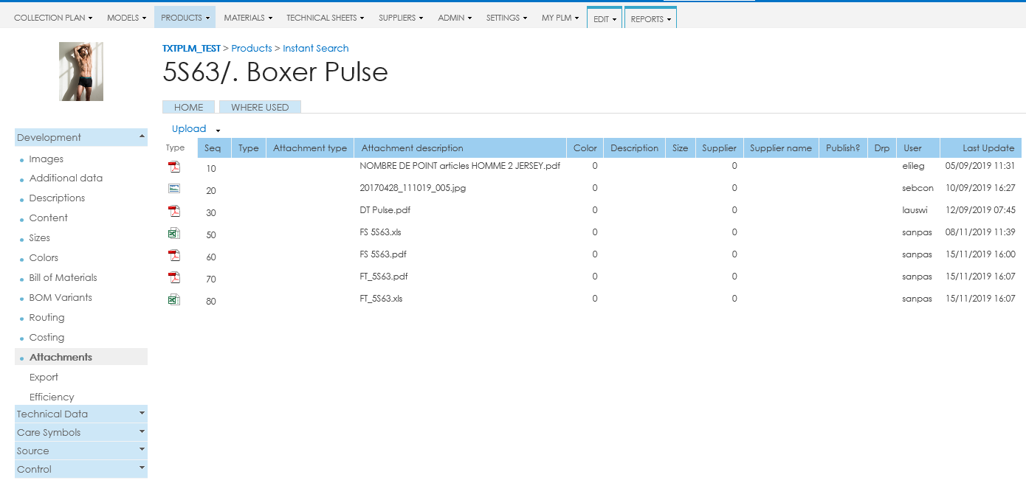

# CDE Achat par mail

## Remarques

Cette option permet d’envoyer les commandes d’achat sélectionnées au préalable (voir vue) par mail. L’option conditionnement et annexes doit être cochée pour que cette action puisse être effectuée.

# Normes de points en annexe

## Résultats

|  |  |
| --- | --- |
| Description | Visuel |
| Document représentant des schémas de couture ou des coupes de coutures, dans lesquels figurent des dessins techniques des types de points avec le type d’opération, les mesures et le nombre de points.  Le format peut être simple (nom du point et nombre) ou détaillé. |  |

## Remarques

Cette page risque à l’avenir d’être remplacée intégralement par la fiche technique de manière automatique.

# Convention de nommage des annexes